Сентябрь
Консультация для родителей «КАК ПОДРУЖИТЬ РЕБЁНКА С КНИГОЙ»
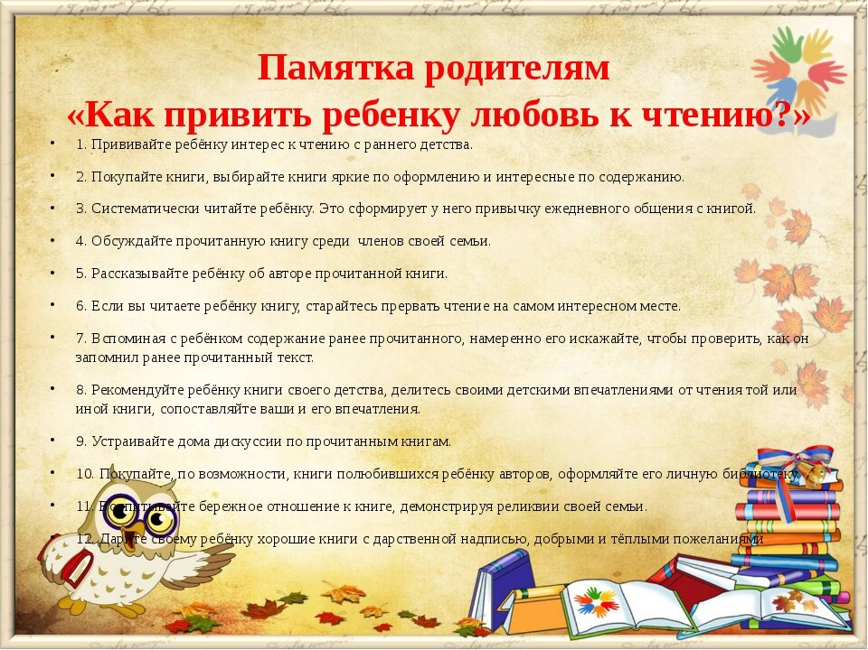

Наверное, каждый родитель мечтает о том, чтобы, приходя домой, хоть иногда видеть ребёнка не за монитором компьютера, а за книжкой. Но далеко не каждый может похвастаться любовью или хотя бы интересом своих детей к литературе. Детские впечатления самые сильные, и все основные качества и пристрастия закладываются в нас в детстве. Поэтому надо быть очень осторожным, чтобы слишком настойчивыми попытками приучить ребёнка читать и не отбить у него желание открывать книги в принципе.
Чтение – это не необходимость. Оно не должно ассоциироваться у ребёнка с чем-то важным, серьёзным и обязательным. Это удовольствие.
А в первые годы жизни малыша, когда он ещё не может читать самостоятельно, это ваше совместное удовольствие. Если вы не знаете, с каких книг лучше начать (детское книгоиздание развивается очень стремительно), воспользуйтесь нашими советами.
1. Иллюстрации
Ребёнок познаёт мир, и ему интересно всё вокруг. Поэтому удержать его внимание размеренным чтением может быть сложно. И ваш главный помощник в этом – иллюстрации. Если в книге есть картинки, ребёнок точно обратит на неё внимание. Свобода выбора здесь безграничная - переиздания работ старых мастеров, рисунки современных молодых художников, реалистичность изображений или, наоборот, нарочитая «детскость». Вы точно найдёте книжку, которую с удовольствием будете рассматривать вместе с ребёнком.
2. Волшебно и странно
Волшебные миры, волшебные существа – практически беспроигрышный вариант, чтобы заинтересовать ребёнка. Правда, сейчас едва ли не любой, кто умеет писать, стремится выдумать собственный мир, собственных странных героев с труднопроизносимыми именами, как будто в этом залог успеха.
Практически все детские книжки небольшие по объёму. Долго держать внимание ребёнка очень трудно. Но это не повод избегать длинных историй и толстых книг. «Продолжение следует…» – одна из самых интригующих фраз в мире. По-настоящему интересная история с продолжением может увлечь самого отчаянного не любителя книг и превратить семейное чтение в самый приятный домашний ритуал. Тут главное – правильно выбрать историю. Она должна быть насыщена событиями, но не слишком, чтобы ребёнку было не сложно следить за повествованием и запомнить героев.
Самый простой способ заинтересовать ребёнка – оставить развязку очередной мини-истории на следующий день.
4. Вечные ценности
Ну и напоследок – тяжёлая артиллерия! Вспомните всё, что вы сами любили читать в детстве. Достаньте с дальних полок зачитанные сборники сказок Андерсена, книги Астрид Линдгрен, Виктора Драгунского, Николая Носова, Эдуарда Успенского. Теперь вы с чистой совестью можете прочитать их снова (а заодно и сравнить, как отличается ваше сегодняшнее восприятие книги от того, как вы воспринимали её в детстве, – это очень увлекательно). На этих книгах выросло не одно поколение детей, так что они точно не подведут!
Вообще, единственный способ приучить ребёнка к чтению – это читать. Читать самим, чтобы он видел, что это действительно интересное занятие, раз взрослые посвящают ему столько времени. И читать вместе с ребёнком. Сначала вы ему, а потом – по очереди. Несмотря на все советы, выбор книг не так уж важен. Важен подход. Чтобы семейное чтение приносило удовольствием всем его участникам, читайте то, что по-настоящему нравится вам самим.

